附件1：
学生申请课程免听免修步骤
- 打开网址http://219.231.0.182/ahjz/
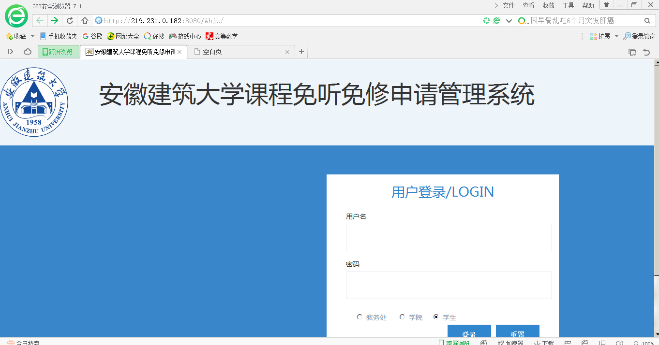
- 输入学号和密码。（初始密码为123456）→选择学生→点击登录
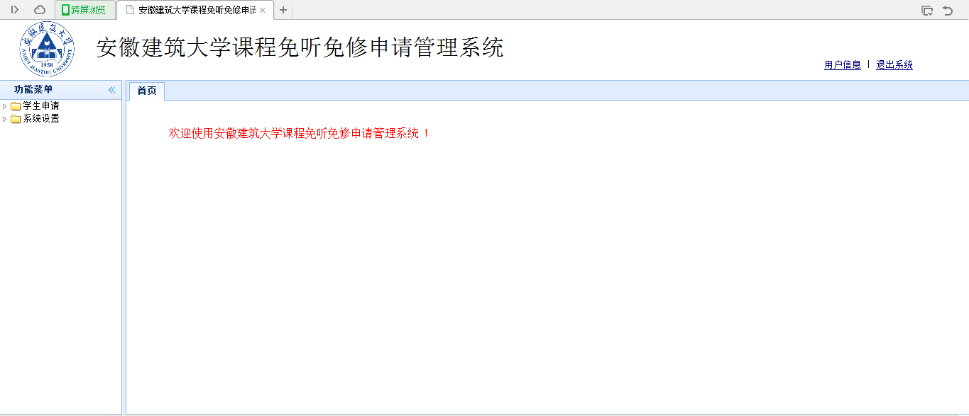
- 点击下方左边小三角形
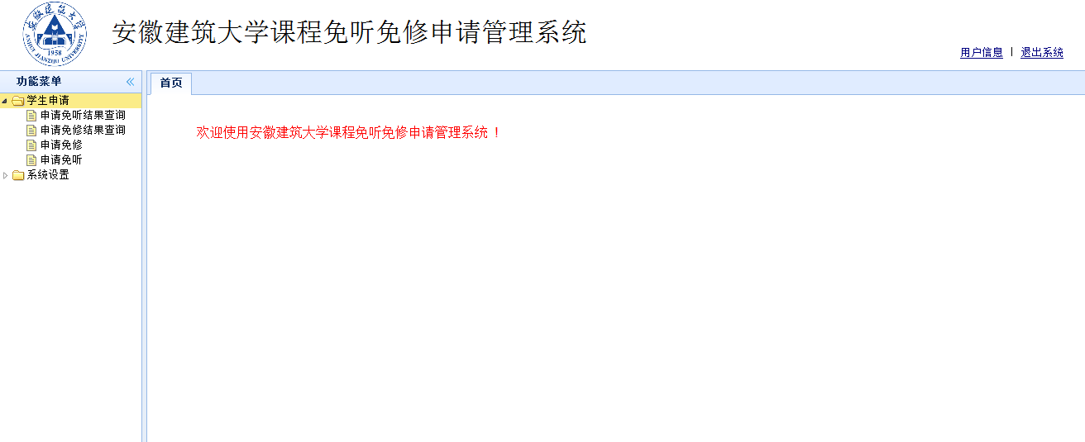

免听申请方法：
1、点击→选择免听的课程名称或输入课程名称→点击
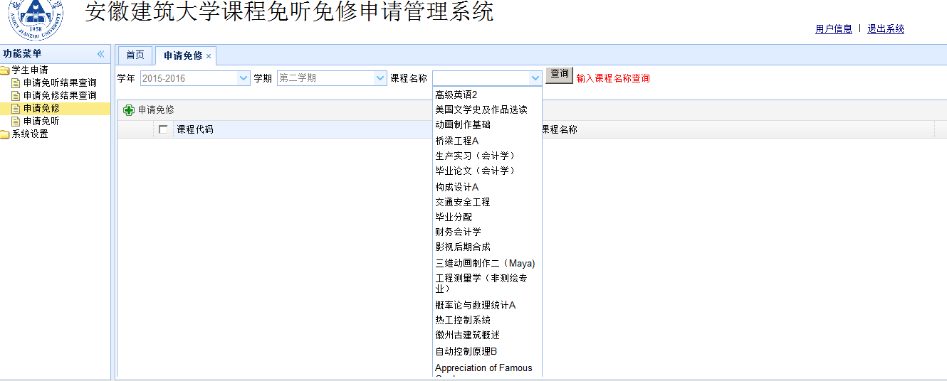

2、点选免听科目的课程代码前的小方框
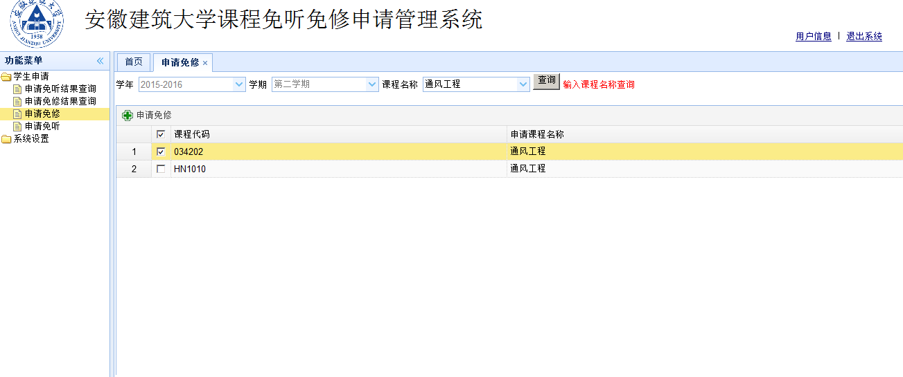
3、点击课程代码上方的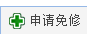→选择申请免听的原因→在对话框里点击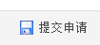
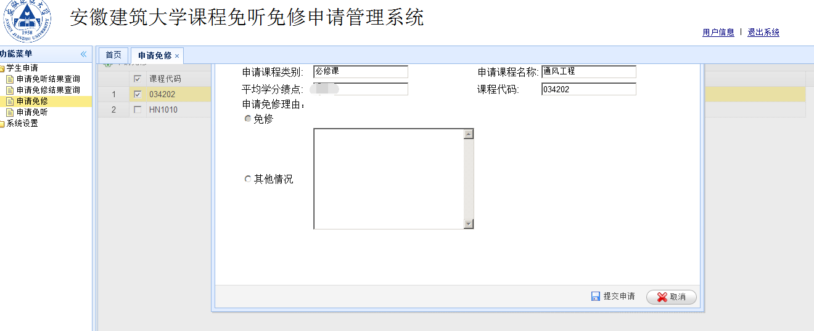
4、申请完毕，点击→点击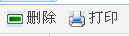打印申请表。
免修申请方法：
- 击→选择免听的课程名称→点击
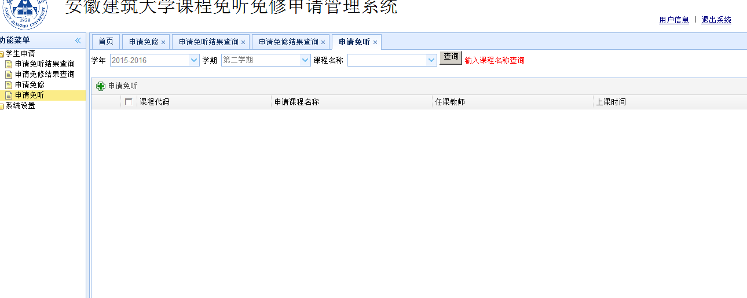
2. 点击免修科目的课程代码前的小方框
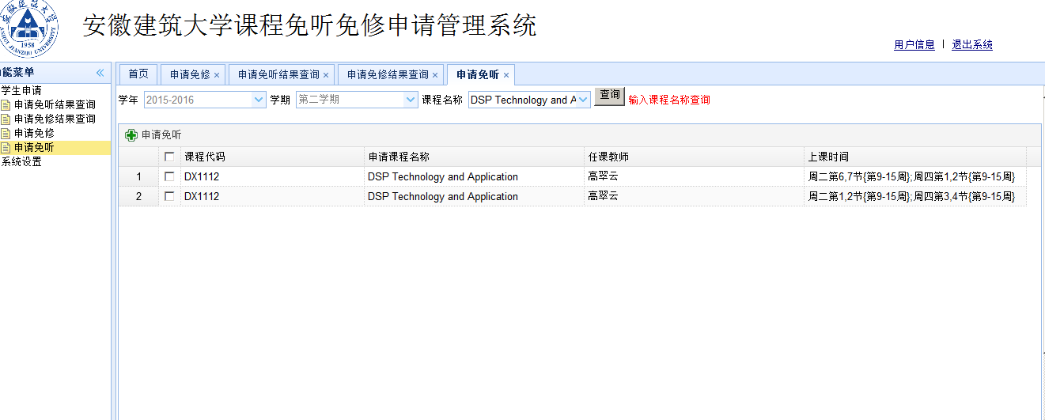
⒊ 点击课程代码上方的→选择申请免修的原因→再出现的对话框里点击
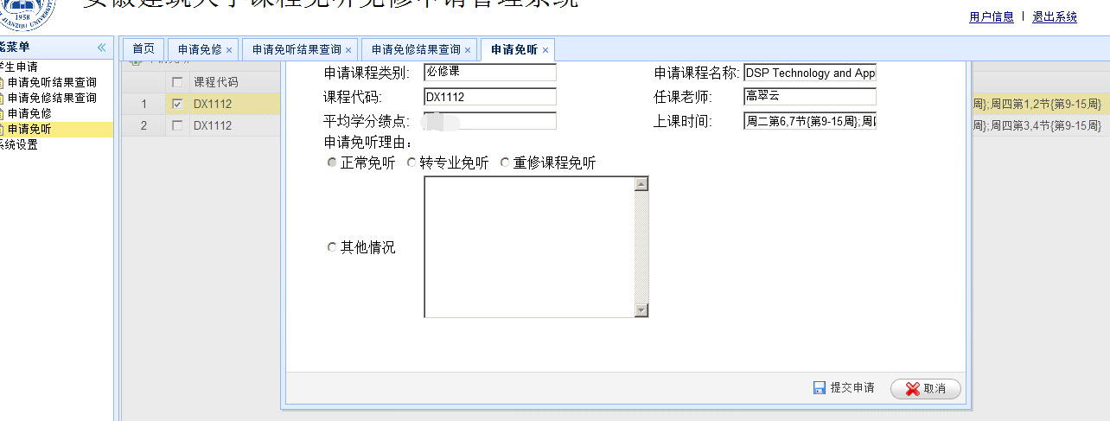
- 申请完毕，点击→点击打印申请表。

